INVESTIGACIÓN EXPERIMENTAL: GRAFICANDO EL COMPORTAMIENTO DE UN GAS

El siguiente experimento se realizó usando un gas desconocido: Se aumentó la temperatura y se midió su volumen manteniendo una presión constante.
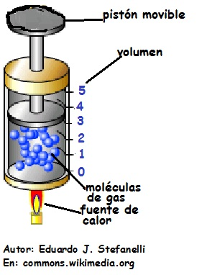

Hipótesis y variables:

Formule una hipótesis sobre lo que sucederá. Respalde su predicción con sus conocimientos sobre las leyes de los gases.

Variable independiente (¿qué se modificó?):__________________
Variable dependiente (¿qué se midió?):______________________
Variable constante (¿qué se mantuvo igual?):_________________
Resultados y análisis de datos

La siguiente tabla muestra los resultados de este experimento
Efecto de la temperatura en el volumen de un gas
Temperatura °K | Volumen (mL)
200 | 200
250 | 250
300 | 300
350 | 350
400 | 400
450 | 450

- Construya un gráfico de líneas con la variable independiente en el eje x y la dependiente en el eje y.

- ¿Cómo describiría lo que se observa en el gráfico?
- Prediga, en función del gráfico, la temperatura que debería haber en el recipiente para que su volumen fuese 600 mL
- Revise su hipótesis inicial y formule una conclusión para este experimento.

Elaborado por: Ministerio de Educación

